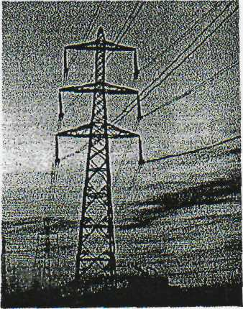
ООО «Завьялово Энерго»

Адрес: 427000, УР, с.Завьялово, ул. Садовая, д. 69
тел./факс: + 7 3412 62 – 09 – 82
ИНН 184 100 43 33
ОГРН 109 184 100 39 79
КПП 184 101 001

ЗАЯВКА
юридического лица (индивидуального предпринимателя),
физического лица на присоединение по одному источнику
электроснабжения энергопринимающих устройств с максимальной
мощностью до 150 кВт включительно

№__________ от «____» _______________ 20___г.

1. .
(полное наименование заявителя – юридического лица;
фамилия, имя, отчество заявителя – индивидуального предпринимателя)
2. Номер записи в Едином государственном реестре юридических лиц (номер записи в Едином государственном реестре индивидуальных предпринимателей) и дата ее внесения в реестр 1

.

3. Место нахождения заявителя, в том числе фактический адрес

.
(индекс, адрес)
Паспортные данные 2: серия |  | номер
выдан (кем, когда) .

4. В связи с

(увеличение объема максимальной мощности, новое строительство и др. – указать нужное)
просит осуществить технологическое присоединение

,
(наименование энергопринимающих устройств для присоединения)
расположенных

.
(место нахождения энергопринимающих устройств)
5. Максимальная мощность 3 энергопринимающих устройств (присоединяемых и ранее
присоединенных) составляет |  | кВт при напряжении 4 |  | кВ, в том числе:
а) максимальная мощность присоединяемых энергопринимающих устройств составляет
 | кВт при напряжении ⁴ |  | кВ;
б) максимальная мощность ранее присоединенных в данной точке присоединения
энергопринимающих устройств составляет |  | кВт при напряжении ⁴ |  | кВ.
6. Заявляемая категория надежности энергопринимающих устройств – III (по одному источнику электроснабжения энергопринимающих устройств).
7. Характер нагрузки (вид экономической деятельности заявителя)
.

8. Сроки проектирования и поэтапного введения в эксплуатацию объекта (в том числе по этапам и очередям), планируемого поэтапного распределения мощности:
Этап  (очередь) строительства | Планируемый срок проектирования энергопринимающих устройств  (месяц, год) | Планируемый срок введения энергопринимающих устройств в эксплуатацию  (месяц, год) | Максимальная мощность энергопринимающих устройств  (кВт) | Категория надежности энергопринимающих устройств
9. Порядок расчета и условия рассрочки внесения платы за технологическое присоединение по договору осуществляются по 5

(вариант 1, вариант 2 – указать нужное)
а) вариант 1, при котором:
15 процентов платы за технологическое присоединение вносятся в течение 15 дней со дня заключения договора;
30 процентов платы за технологическое присоединение вносятся в течение 60 дней со дня заключения договора, но не позже дня фактического присоединения;
45 процентов платы за технологическое присоединение вносятся в течение 15 дней со дня фактического присоединения;
10 процентов платы за технологическое присоединение вносятся в течение 15 дней со дня подписания акта об осуществлении технологического присоединения;
б) вариант 2, при котором:
авансовый платеж вносится в размере 5 процентов размера платы за технологическое присоединение;
осуществляется беспроцентная рассрочка платежа в размере 95 процентов платы за технологическое присоединение с условием ежеквартального внесения платы равными долями от общей суммы рассрочки на период до 3 лет со дня подписания сторонами акта об осуществлении технологического присоединения.
10. Гарантирующий поставщик (энергосбытовая организация), с которым планируется заключение договора энергоснабжения (купли-продажи электрической энергии (мощности)
.

Приложения:
(указать перечень прилагаемых документов)
1.

2.

3.

4.

Заявитель
(фамилия, имя, отчество)
(контактный телефон)
(должность) |  | (подпись)

“ |  | ” |  | 20 |  | г.
М.П.

1 Для юридических лиц и индивидуальных предпринимателей.
2 Для физических лиц.
3 Максимальная мощность указывается равной максимальной мощности присоединяемых энергопринимающих устройств в случае отсутствия максимальной мощности ранее присоединенных энергопринимающих устройств (то есть в пункте 5 и подпункте “а” пункта 5 настоящего приложения величина мощности указывается одинаковая).
4 Классы напряжения (0,4; 6; 10) кВ.
5 Заполняется заявителем, максимальная мощность энергопринимающих устройств которого составляет свыше 15 и до 150 кВт включительно (с учетом ранее присоединенной в данной точке присоединения мощности).

